1. ccze

Инструмент для декорации логов.

$ apt-get install ccze

Примеры:

$ tailf /var/log/syslog | ccze

[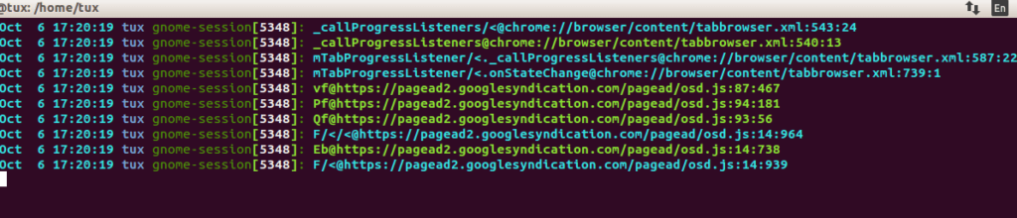](https://cdn.tproger.ru/wp-content/uploads/2016/09/ccze-1.png)

Список модулей:

$ ccze -l

[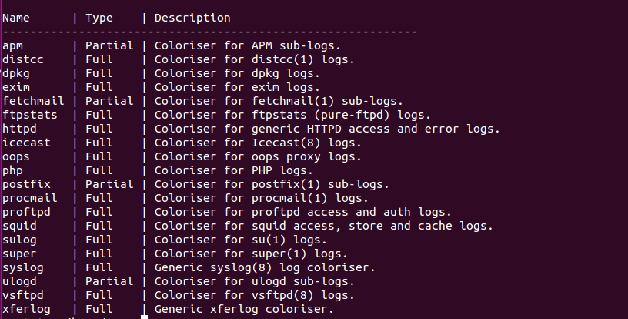](https://cdn.tproger.ru/wp-content/uploads/2016/09/ccze-2.png)

Сохранение лога в формате HTML:

tailf /var/log/syslog | ccze -h > /home/tux/Desktop/rajneesh.html

[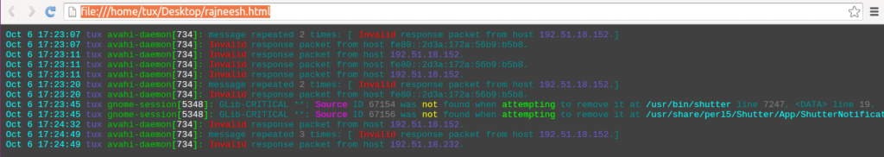](https://cdn.tproger.ru/wp-content/uploads/2016/09/ccze-3.png)

2. dstat

Гибкий инструмент, который можно использовать для мониторинга памяти, процессов, сетей и прочего. Неплохая замена для ifstat, iostat, dmstat и т.д.

$apt-get install dstat

Примеры:

Детальная информация о процессоре, жёстком диске и сети:

$ dstat

[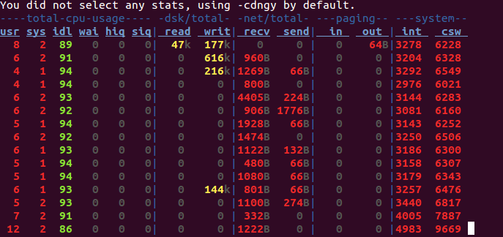](https://cdn.tproger.ru/wp-content/uploads/2016/09/dstat-1.png)

Информация только о процессоре:

$ dstat -c

[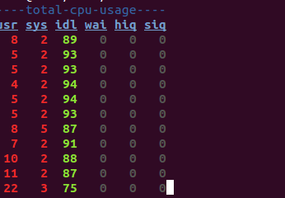](https://cdn.tproger.ru/wp-content/uploads/2016/09/dstat-2.png)

Более подробная информация о процессоре:

$ dstat -cdl -D sda1

[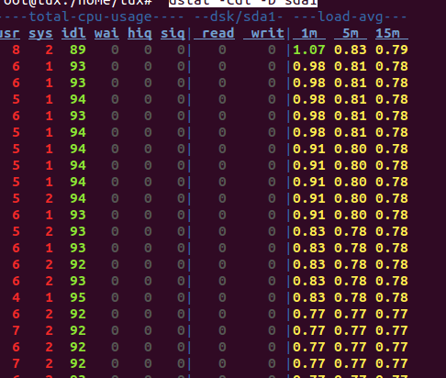](https://cdn.tproger.ru/wp-content/uploads/2016/09/dstat-3.png)

Информация о диске:

$ dstat -d

[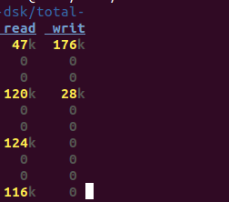](https://cdn.tproger.ru/wp-content/uploads/2016/09/dstat-4.png)

3. findmnt

Команда findmnt используется для поиска подключённых файловых систем. С её помощью можно вывести список подключённых устройств, а также подключить/отключить устройство.

Примеры:

$findmnt

[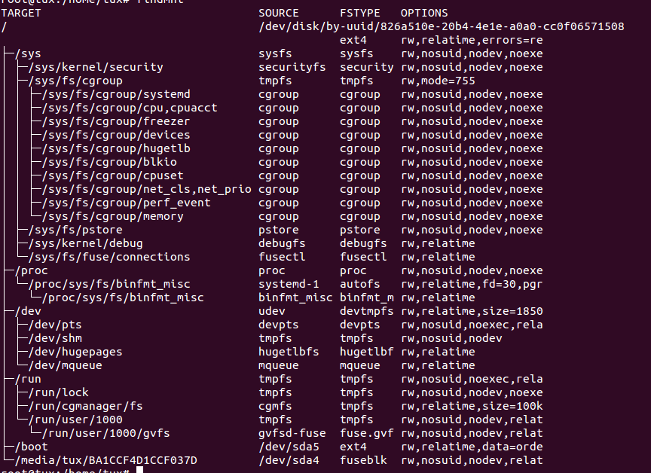](https://cdn.tproger.ru/wp-content/uploads/2016/09/findmnt-1.png)

Вывод в формате списка:

$ findmnt -l

[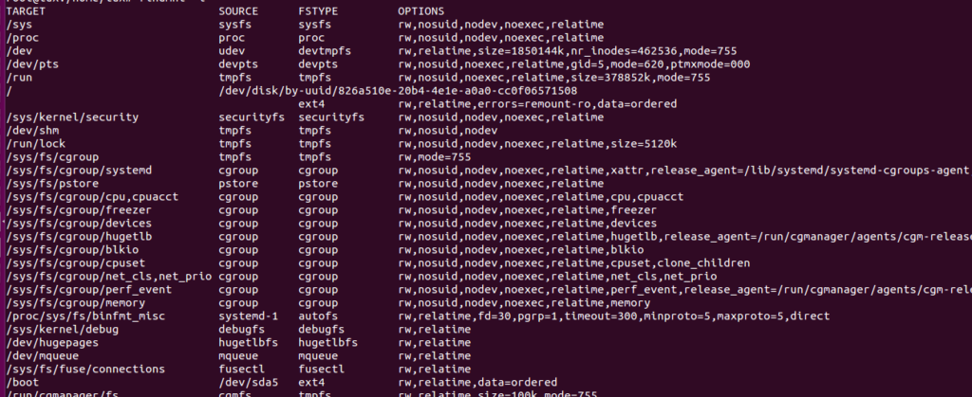](https://cdn.tproger.ru/wp-content/uploads/2016/09/findmnt-2.png)

Сортировка по типу файлов:

$ findmnt -t ext4

[https://cdn.tproger.ru/wp-content/uploads/2016/09/findmnt-4-1024x61.png](https://cdn.tproger.ru/wp-content/uploads/2016/09/findmnt-4.png)

4. nmon

Nmon — это инструмент, отображающий информацию о производительности системы.

$ sudo apt-get install nmon

$ nmon

[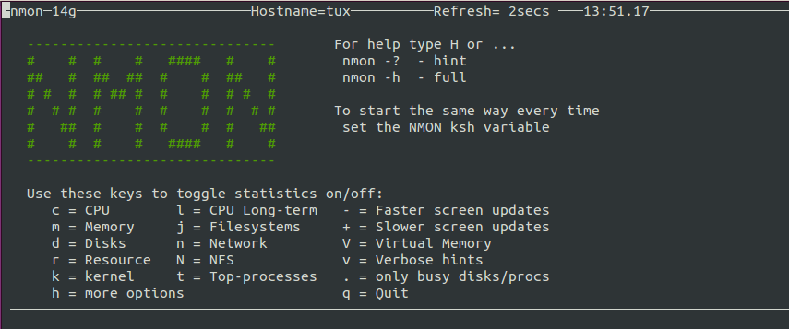](https://cdn.tproger.ru/wp-content/uploads/2016/09/nmon-1.png)

nmon может выводить информацию об использовании сетей, процессора, памяти и диска.

Информация о процессоре:

[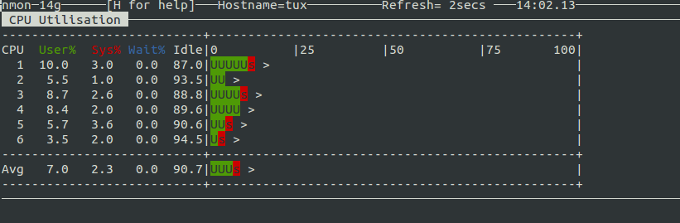](https://cdn.tproger.ru/wp-content/uploads/2016/09/nmon-2.png)

Информация о сетях:

[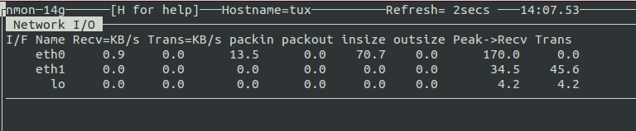](https://cdn.tproger.ru/wp-content/uploads/2016/09/nmon-3.png)

5. ncdu

Версия ‘du’ с поддержкой курсора, используется для анализа занятого дискового пространства.

$apt-get install ncdu

$ncdu /

[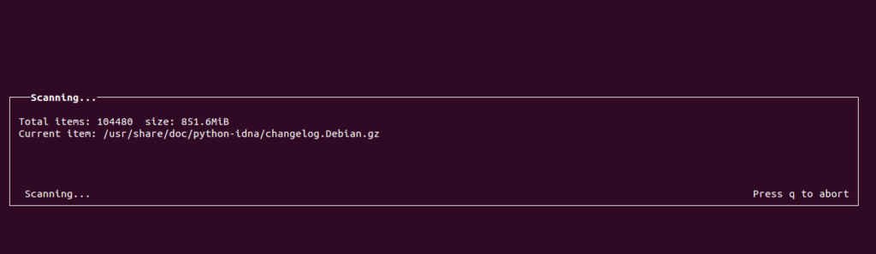](https://cdn.tproger.ru/wp-content/uploads/2016/09/ncdu-1.png)

Конечный вывод:

[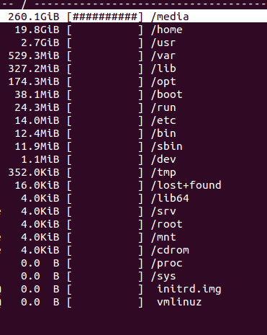](https://cdn.tproger.ru/wp-content/uploads/2016/09/ncdu-2.png)

6. ranwhen.py

Инструмент, написанный на Python и способный графически отображать активность системы. Детали представлены красочными гистограммами.

Установите Python:

$ sudo apt-add-repository ppa:fkrull/deadsnakes

Обновите систему:

$ sudo apt-get update

Скачайте Python:

$ sudo apt-get install python3.2

[Скачайте](https://github.com/p-e-w/ranwhen/archive/master.zip) и распакуйте ranwhen.py:

$ unzip ranwhen-master.zip && cd ranwhen-master

Запустите инструмент:

$ python3.2 ranwhen.py

[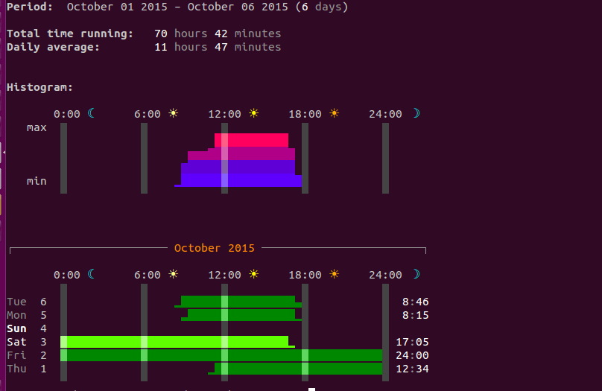](https://cdn.tproger.ru/wp-content/uploads/2016/09/ranwhen.py_.png)

7. ss

ss — хорошая замена netstat, она превосходит её в скорости.

Примеры:

Вывод всех подключений:

$ ss |less

[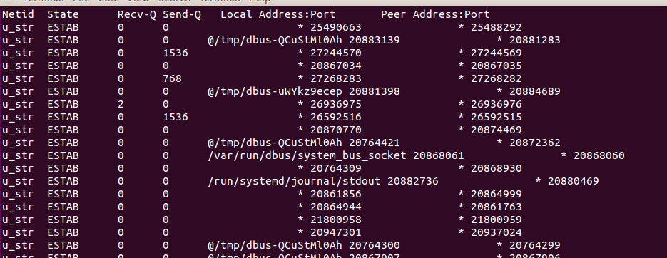](https://cdn.tproger.ru/wp-content/uploads/2016/09/ss-1.png)

Вывод только tcp-трафика:

$ ss -A tcp

[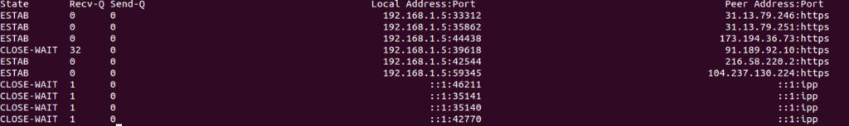](https://cdn.tproger.ru/wp-content/uploads/2016/09/ss-2.png)

Вывод имён и pid процессов:

$ ss -ltp

[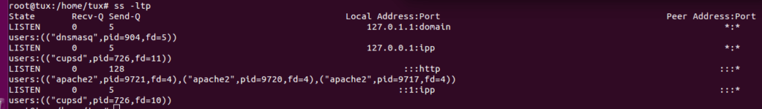](https://cdn.tproger.ru/wp-content/uploads/2016/09/ss-3.png)

8. saidar

Ещё одна программа для мониторинга системы.

$ sudo apt-get install saidar

Примеры:

$ saidar

[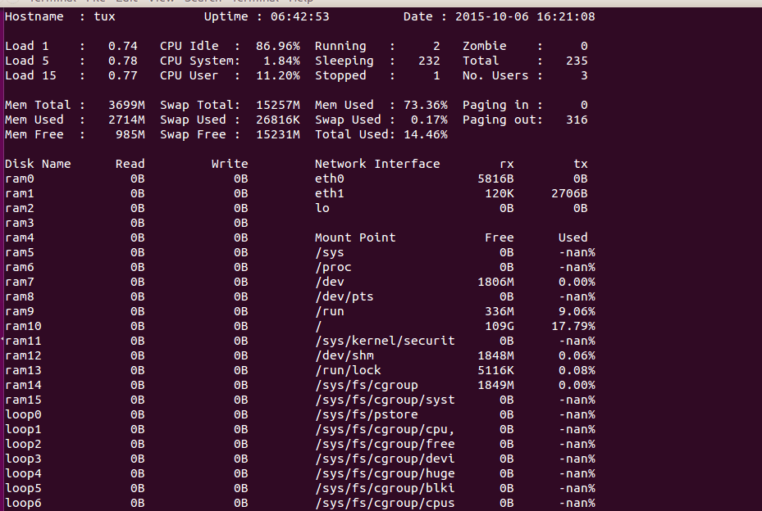](https://cdn.tproger.ru/wp-content/uploads/2016/09/saidar-1.png)

Раскрашенный вывод:

$ saider -c

[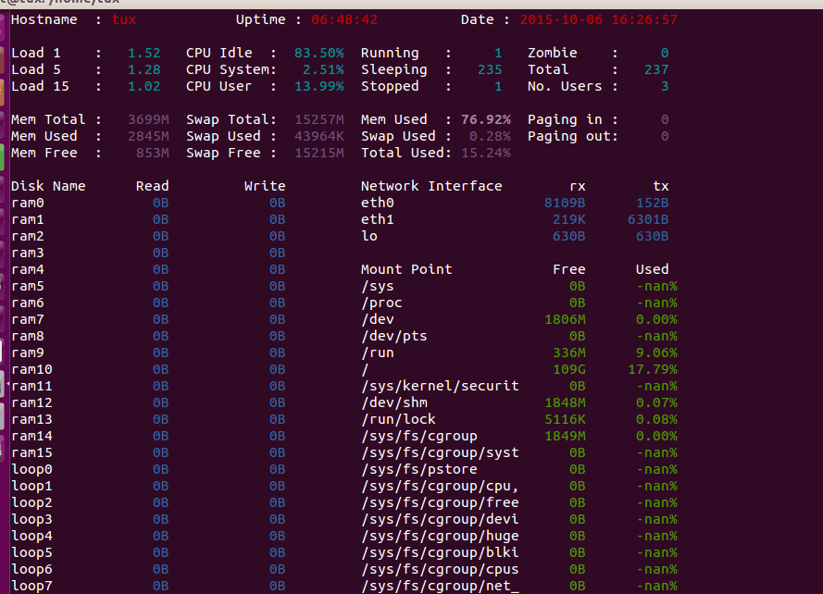](https://cdn.tproger.ru/wp-content/uploads/2016/09/saidar-2.png)

9. slurm

CLI-инструмент, предназначенный для мониторинга сетевых интерфейсов.

$ apt-get install slurm

Примеры:

$ slurm -i <interface>

$ slurm -i eth1

[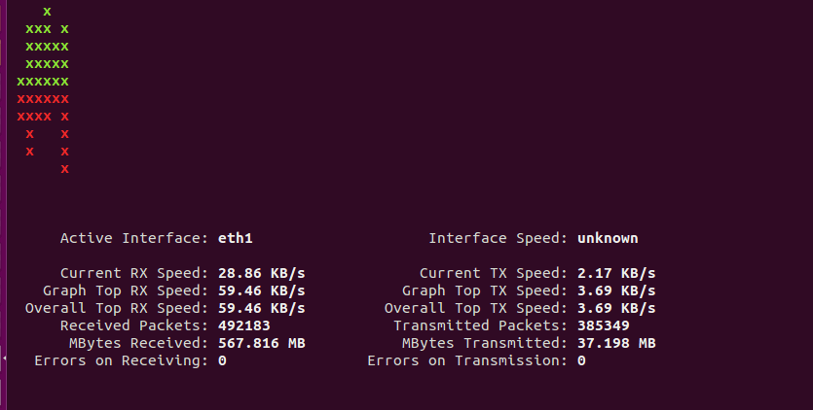](https://cdn.tproger.ru/wp-content/uploads/2016/09/slurm-1.png)

10. w

Вывод списка вошедших в систему пользователей и исполняемых ими процессов.

$w

[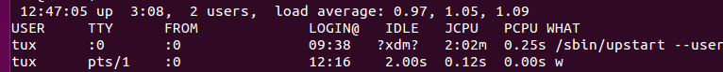](https://cdn.tproger.ru/wp-content/uploads/2016/09/w.png)

Помощь:

$w -h

Информация о текущем пользователе:

$w <username>

[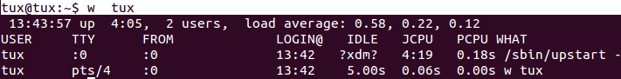](https://cdn.tproger.ru/wp-content/uploads/2016/09/w-2.png)